Ferramentas

Gestão de Projeto:


Jira
Software de gestão de projeto para centralização do acompanhamento das atividades do projeto e da equipe. Irá garantir o monitoramento diária das tarefas e o cumprimento do cronograma.
br.atlassian.com/software/jira


Trello
Ferramenta de controle de tarefas do projeto. Por sua praticidade, foi escolhida inicialmente pela equipe.
trello.com

Modelagem:

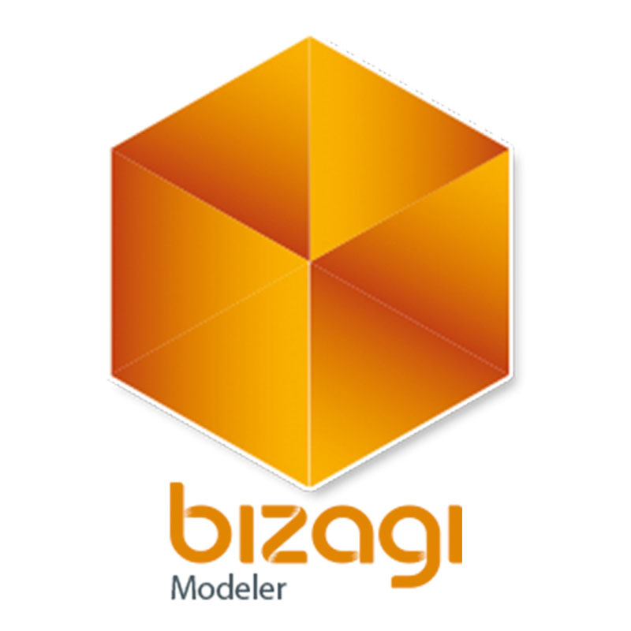
Bizage
Software para modelagem de diagramas, processos, fluxogramas, dados, mapas. Será utilizado pela NESoft para criação e atualização do modelo de processo da fábrica aplicando a notação BPMN.
bizage.com

Comunicação:


Whatsapp
Ferramenta mobile de mensagens instantâneas, utilizada para comunicação diária e recados. Utilizada pela equipe como backup, caso a comunicação com o Slack não seja possível.
whatsapp.com

Hangout
Plataforma de Comunicação para realização de videoconferência e troca de informações via chat desenvolvida pelo Google. Utilizada semanalmente por toda equipe para reunião de acompanhamento e alinhamento do projeto.
hangouts.google.com


Slack
Ferramenta para comunicação oficial da equipe. O Slack permite troca de arquivos, imagens, criação de canais para discussões específicas, entre outros. Possui integrações interessantes que facilitam o desenvolvimento de projeto de software com ferramentas como o GIT.
slack.com

Armazenamento e Controle de Versão:


GitHub
Repositório para armazenamento de código fonte, artefatos e para controle de versão.
github.com


Drive
Plataforma de Armazenamento da Google para eventuais armazenamentos de arquivos maiores, instaladores de ferramentas, etc. Utilizada pela equipe apenas como apoio para execução de atividades.
drive.google.com


TortoiseGit
Plataforma de suporte ao GIT para utilização em desktop. Utilizada pela equipe para facilitar commits no GIT.
tortoisegit.org

Gestão de Conteúdo:


WordPress
Software para gerenciamento de conteúdo Web, com foco na criação de sites online. Iremos utilizar para gestão do site da fábrica.
https://br.wordpress.org/

